Hesiod: Theogonien 2. lektion

Opsamling fra sidst:

Handlingen:
- Hvordan redder Rheia Zeus fra at blive spist af Kronos?
- Hvorfor er Kronos bange for sine børn?
- Hvordan redder Zeus sine søskende?
- Hvilken position får Zeus i forhold til sine søskende?

De olympiske guder og deres kendetegn?

De olympiske guder:

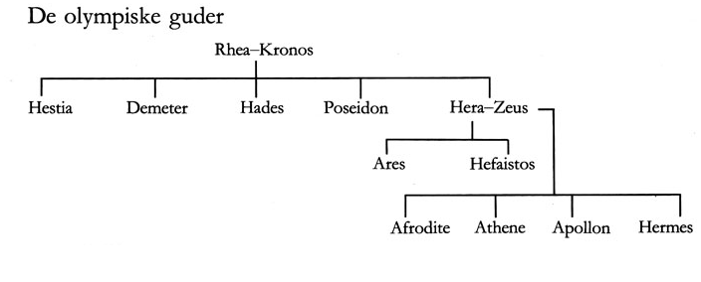
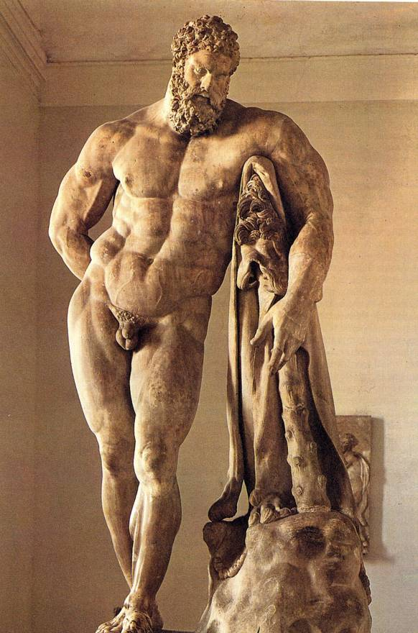

Herakles (= Hercules)
Søn af Zeus og Alkmene (jordisk kvinde)

Hvordan kan Zeus få et barn med en jordisk kvinde, før kvinden overhovedet er skabt?
Eksempel på, at myterne ikke er logiske og konsekvente.

Børn af Japetos og Klymene:

  - Atlas
  - Menoitios
  - Prometheus
  - Epimetheus

Zeus' straf over Japetos' sønner? (Kort - Prometheus' historie uddybes senere)

Prometheus' historie - vers 521-569 :
  - Hvordan tester Prometheus Zeus' alvidenhed?
  - Og med hvilket resultat?
  - Hvordan straffer Zeus i første omgang menneskene?
  - Hvordan hjælper Prometheus menneskene?
  - Hvordan straffer Zeus i anden omgang menneskene?

Skabelsen af kvinden - vers 570-612:
  - Hvem deltager i skabelsen af kvinden, og hvad gør de?
  - Hvad karakteriserer kvinden?
  - Hvordan beskrives ægteskabet?

Find steder, hvor myten er ætiologisk

Find steder, hvor myten er normativ

